湖南化工职业技术学院
化工设备-无损检测实训室建设项目
招 标 书

2022年6月

湖南化工职业技术学院
化工设备-无损检测实训室建设项目
招标公告
根据《湖南化工职业技术学院招投标管理办法》，我院拟对化工设备-无损检测实训室建设项目进行招标，现将该招标工作事宜公告如下：
1、项目名称：化工设备-无损检测实训室建设项目
2、预算金额: 45.0万元
3、报名时间：2022年6月27日至2022年7月4日；
4、招标截止及开标时间：
（1）截止时间：2022年7月4日上午9：30
（2）开标时间：2022年7月4日上午9：30
5、投标及开标地点：湖南化工职业技术学院
6、联系方式：
（1）联系人：胡老师
（2）电话：0731-22537501
（3）邮箱：1058805820@qq.com

湖南化工职业技术学院资产管理处
2022年6月27日

投标须知
一、说明
1、适用范围：本招标书仅适用于本次招标。
2、合格投标人：提交附件3所列各项条件的被邀请单位为合格投标人。
3、招标人：系指湖南化工职业技术学院。
4、投标人：系指向招标人提交投标文件的合格投标人。
5、服务：系指招标文件规定卖方须承担的相关工作。
二、投标文件
1、投标文件的编制
投标人应仔细阅读招标文件所有内容，并按招标文件的规定及附件要求的内容和格式，提交完整的投标文件。
所有投标价应己包含运输费、保险费、安装费、税金、所承诺的各项服务的费用等，投标价为最终报价（按清单报价，详见附件4）。
2、投标文件的组成
投标人递交的投标文件应包括以下部分：
（1）投标文件目录
（2）投标书
（3）开标明细表
（4）服务承诺书
（5）投标单位基本情况
（6）资格文件
投标文件应对招标文件规定的要求和条件作出实质性响应，如有漏项、重大偏离或显著保留，即视为废标；所有不完整的投标文件将被拒绝。
三、投标
全部投标文件按《投标须知》中“投标文件的组成”的顺序成册，投标文件必须封装并加盖公章，并在封面上写明投标人名称。招标人不接受电报、电话、传真和电子邮件投标，投标书递交后不得修改，也不得撤标。
四、开标和评标
招标将按《招标公告》中规定的时间和地点组织开标。招标将由我院招投标小组具体组织实施。
评标的基础是投标人的资质、质量、报价、服务项目和承诺等。
对投标文件中疑义或表达不清的内容，招标人有权要求投标人予以澄清。
合同将授予符合招标文件及对招标人最为有利的投标人。
招标人有权在签订合同时调整采购数量。
五、中标
1、中标结果公布
（1）若评标顺利，将当场公布评标结果。
（2）若不能立即评出结果，将在1天内通知中标单位。
2、中标人出现下列行为之一者，其中标资格将被取消：
（1）中标人与其他投标人串通进行投标的；
（2）中标人不能按中标要求签订合同的；
（3）中标人有其它损害招标人、采购人利益或社会公共利益的；
（4）中标人24小时内不与招标人签订合同的；
（5）中标人转让中标项目的；
（6）中标人的中标资格被取消后，可按中标候选单位的排名顺序依次递补或重新招标。
六、签订合同
中标人必须签订《湖南化工职业技术学院化工设备-无损检测实训室建设项目招标购销协议书》。
七、购置数量及其它要求
1、采购设备及规格：见附件5。
2、场地布置及要求：见附件6。
3、标书可以从湖南化工职业技术学院网下载电子稿获得，填写完毕后盖公司章并打印出纸质稿。开标之日再来我院交标书，交标书时，要求纸质稿三份密封（一正两副）。
4、所提供设备必须配备应有的附件及产品说明书，附设备器材实物图片资料，并请在标书中注明服务承诺。
5、提供相关产品符合国家要求的资质要求（比如相关的特种设备制造、安装及其他要求）。

附件1
湖南化工职业技术学院
化工设备-无损检测实训室建设项目投标书（格式）
致：湖南化工职业技术学院：
根据你院的招标文件的要求 （全名及职衔） 经正式授权并以投标人
（投标人名称） 的名义投标。提交下述文件：
1、投标书；
2、开标明细表；
3、服务承诺书；
4、投标单位基本情况；
5、资格文件。

签字代表在此声明并同意
1、我们愿遵守招标文件中的各项规定，提供符合招标人要求的产品。
2、同意本投标自投标截止日起3天内有效，如果我们的投标被接受，直至合同生效日，本投标始终有效。
3、我们已详细阅读了全部招标文件及附件。
4、我们同意提供招标人要求的有关投标的其他资料。

授权代表（签字）：
职 务：
投标单位名称（公章）：
法人代表（签名）：
投标单位名称（公章）：

附件2
服务承诺书（格式）
致：湖南化工职业技术学院：
根据你院招标文件中的要求，我们对所投标的设备承诺如下服务：

特此承诺
法人代表签字：
投标单位名称（公章）：

附件3
需要提交的资格证明文件
1、法定代表人身份证明或附有法定代表人身份证明的授权委托书和投标代表身份证；
2、营业执照（副本原件）；
3、组织机构代码证（副本原件）；
4、税务登记证（原件、地税或国税）
上述1～4证件及一式两份复印件（加盖公章）；
5、电子卖场资质证明。
附件4
开标一览表
金额单位：人民币元
序号 | 货物名称 | 型号规格（品牌） | 数量 | 单价 | 总价
投标总价(已包含价格折扣)：
小写：
大写：
（盖章）

附件5
购置清单和主要技术参数
5-1化工设备-无损检测实训室建设项目清单
序号 | 项目名称 | 采购品目 | 数量 | 单位
1 | 压力容器综合实训装置 | A02100603试验箱及气候环境试验设备 | 1 | 套
2 | 过程装备综合控制实训装置 | A02100699其他试验仪器及装置 | 1 | 套
3 | 超声波检测仪 | A02100508无损探伤机 | 4 | 台
4 | 磁粉检测仪 | A02100409磁式分析仪 | 3 | 台
5 | 振动检测仪 | A02100605应变及振动测试仪器 | 2 | 台
6 | 热成像仪 | A02100403热学式分析仪器 | 1 | 台
7 | 工作台 | A060203 钢塑台、桌类 | 10 | 套

5-2压力容器应力综合实训台
1、压力容器应力综合实训台（外观及设备参数参考，也可进行自行设计，但需满足实训要求）
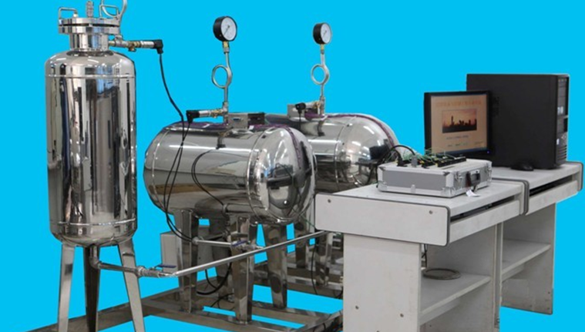
图1 压力容器应力综合实训台
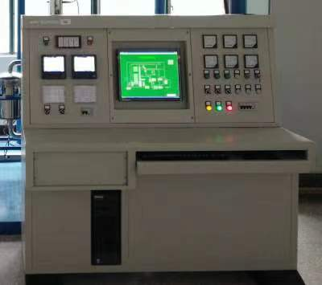
图2 压力容器应力综合控制台
- 实验装置特点
实验装置由卧式容器（含锥形封头、椭圆封头、球形封头、平板封头）、立式容器、加压泵等压力容器设备及计算机压力数据采集系统构成完整的压力容器检测系统。实验装置能做四种不同形式封头的应力测定实验、外压薄壁容器和爆破片，安全阀爆破实验等。
3、检测参数
序号 | 检测参数名称 | 量程 | 变送器精度 | 备注
1 | 内压容器压力 | 0-1.6MPa | 0.50%
2 | 外压容器压力 | 0-1.6MPa | 0.50%
4、压力容器综合实验装置置基本配置(单位为mm)
序号 | 设备名称 | 技术指标 | 数量
1 | 不锈卧式钢容器壁厚4mm | φ400×4,L=500椭圆+球形封头，容器中间安装法兰 | 1套
2 | 不锈钢卧式容器壁厚4mm | φ400×4,L=500锥形+平板封头，容器中间安装法兰 | 1套
3 | 不锈钢立式容器壁厚4mm | φ300×4,L=400，外压容器口径80mm | 1套
4 | 电动试压泵 | 0—2.5 MPa | 1台
5 | 压力变送器 | 0—1.6 MPa，4-20mA信号输出，24V供电 | 3个
6 | 压力显示仪表 | 双排4位数码管显示，可编程化模块输入，可支持热电偶、热电阻、电压、电流以及二线制变送器输入 | 3块
7 | 数据采集板 | RS485通讯 | 1套
8 | 爆破片、安全阀实验附件 | 爆破片规格50mm | 1套
9 | 接口转换箱 | PS-2 | 1套
10 | 静态电阻应变仪 | 20点 | 1套
11 | 计算机及显示器 | 用于分析和验证算数据，及进行数据采集。  i5-12600KF/8G/1T/显卡GTX3050 / DVDRW/27英寸 2K分辨率 | 1套
12 | 斜面琴式电控柜 | 1500×600×1600mm（长×宽×高），外形为可移动式设计，带刹车轮。用于封装控制电器等 | 1台
13 | 不锈钢框架 | 外形尺寸1500×550×1700mm（长×宽×高），外形为可移动式设计，带刹车轮 | 1套
5－3过程装备综合控制实训装置
过程装备综合控制实训装置技术要求（类外观及设备参数参考,也可进行自行设计，但需满足实训要求）。
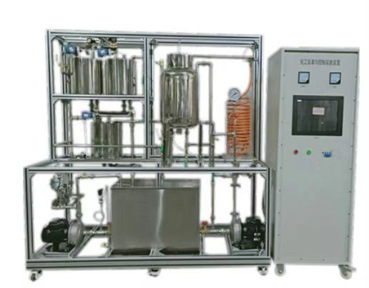
图3 过程装备综合控制实训台
图4 综合控制台
5－4 系统技术参数
序号 | 设备名称 | 技术指标 | 数量
1 | 不锈钢框架 | 外形尺寸2000×550×1800mm（长×宽×高），外形为可移动式设计，带刹车轮 | 1套
2 | 有机玻璃水桶 | 有机玻璃φ250x300mm，带液位溢流装置 | 3个
3 | 不锈钢下水箱 | 304不锈钢600x400x500mm | 1个
4 | 不锈钢加热桶 | 304不锈钢夹套加热锅炉，容积20L。由二层组成：加热层（内胆）和冷却层（夹套），一台。电加热器：由三根1.5KW电加热管星形连接而成，用来对锅炉内胆内的水进行加温 | 1个
5 | 盘管 | 模拟工业现场的管道输送和滞后环节，在盘管上有三个不同的温度检测点，它们的滞后时间常数不同，在实验过程中可根据不同的实验需要选择不同的温度检测点。盘管的出水通过手动阀门的切换既可以流入锅炉内胆，也可以经过涡轮流量计流回储水箱。它可用来完成温度的滞后和流量纯滞后控制实验 | 1套
6 | 220V磁力驱动泵 | 不锈钢磁力驱动泵，功率370W | 1台
7 | 220V循环泵 | WB50/037 H=20m ，Q= 3.5m3/h | 1台
8 | PLC CPU主机 | SIEMENS 1200 | 1套
9 | SIEMENS 电源模块 |  | 1套
10 | MMC卡 |  | 1套
11 | PA Coupler 耦合器 |  | 1套
12 | 8路模拟量输入模 | SM331模块 | 2套
13 | 4路模拟量输出模 | SM332模块 | 1台
14 | SIEMES变频器MM420 | 规格：（0-50）Hz | 1套
15 | DP通讯线和DP接头 |  | 若干
16 | 扩散硅压力变送器 | 量程为0～250KPa，用工业用的扩散硅压力变送器，带不锈钢隔离膜片，4-20mA信号输出，24V供电 | 3个
17 | 涡轮流量计 | 流量范围0.1～2.0m3/h，4-20mA信号输出，24V供电 | 3台
18 | PT100热电阻传感器 | 分辨率0.1℃，精度0.5%，A级 | 6个
19 | 电磁阀 | 口径DN15，24V直流开关电源供电 | 1个
20 | 电动调节阀 | DN15，采用智能直行程电动调节阀，用来对控制回路的流量进行调节。具有精度高、技术先进、体积小、重量轻、推动力大、功能强、控制单元与电动执行机构一体化、可靠性高、操作方便等优点，电源为单相220V，控制信号为4～20mADC，输出为4～20mADC的阀位信号，使用和校正非常方便。精度：0.5%FS。 | 1个
21 | 可控硅调压器 | 采用可控硅移相触发装置，输入控制信号为4～20mA标准电流信号，其移相触发角与输入控制电流成正比。输出交流电压用来控制电加热器的端电压，从而实现锅炉温度的连续控制。 | 1个
22 | 斜面琴式电控柜 | 1500×600×1600mm（长×宽×高），外形为可移动式设计，带刹车轮。用于封装控制电器等； | 1套
23 | 计算机 | 用于分析和验证算数据，及进行数据采集。  要求独立显卡或以上；  i5-12600KF/8G/1T/显卡GTX3050 / DVDRW/27英寸-2k。 | 1台
24 | 现场总线控制系统软件 | 用SIEMENS WINCC软件监控、SIEMENS STEP7编程 | 1套

5－5超声波检测仪技术要求

（推荐南通诚星仪器设备超声波探伤仪CXUT-320A教育版）
序号 | 性能指标和功能 | 参数要求
1 | 超声波检测仪的类型 | 数字式
2 | 检测范围 | 0-9999mm,连续可调，最小显示5范围mm
3 | 探头移位 | 0-1000mm
4 | 探头零点 | 0-99.99微秒
5 | 材料声速 | 1000-9999m/s
6 | 阻尼 | 50欧，400欧
7 | 抑制 | 0-80%
8 | 检波方式 | 正半、负半波、全波、射频
9 | 增益调节 | 0-130dB,0.1/0.5/1/2/6/12/20 dB多步进可调
10 | 垂直线性误差 | ≤3%
11 | 水平线性误差 | ≤0.1%
12 | 动态范围 | ≥32dB
13 | 分辨力 | ≥32dB
14 | 灵敏度余量 | ≥58dB
15 | 电噪声电平 | ≤20%
16 | DAC曲线 | 最多可记录6个回波参考点并逐段显示，曲线做完后可以修改，内置标准可以自由切换，试块可自由选择，带GB/T11345-2013和GB/T29712组合标准（视产品型号CXUT-320C以上系列产品），通过插入32GMicroSD卡来存储静态或动态数据（视产品型号CXUT-320C以上系列产品）
17 | 闸门 | 2个独立的测量闸门，2闸门可设定为跟踪模式
18 | 报警信号 | 声光报警（内置蜂鸣器和面板显示警报灯）
19 | 回波评价 | 声程、水平距离、垂直距离、幅值
20 | 峰值记忆 | 可选峰值记忆显示，峰值波形以不同颜色显示
21 | 显示屏 | 5.7寸TFT液晶显示屏
22 | 电池类型 | 锂电池组（7.4V/5Ah）
23 | 工作时间 | 不小于6小时
24 | 外形尺寸 | 220mmх148mmх145mm(长х宽х高)
25 | 整机重量 | 不超过1KG(含电池)
26 | 可数据存储 | 可以存储50000组数据，包括探伤状态参数回波图形、DAC/AVG曲线等信息
27 | 可数据回放 | 用于检测学生的实训过程所产生的数据。
28 | 计算机回放功能 | 用于分享学生的实训过程，便于教师进行监督和管理。
29 | 计算机监控功能 | 可现场利用便携式电脑随时查看探伤的时实动态，处理探伤结果。

5－6磁粉检测仪技术要求
除提供仪器外，需要提供部分试件，及所配套磁粉。需提供培训。并提供相关的技术文件资料。
序号 | 磁粉探伤仪参数 | 参数要求
1 | 提升力 | >50N（>5Kg）
2 | 灵敏度 | A-7/50
3 | 极间距 | 40-200mm
4 | 重量 | 不大于2kg
5 | 体积 | 40×160×200mm
6 | 开关寿命 | 100000次及以上
7 | 工作电压 | 220
8 | 最大电流 | 2A
9 | 辅助光源 | 有，光源≥3000LUX可选紫光）
5－7振动检测仪技术参数
（推荐爱华智能分体式测振仪AHAI3001-2D）
序号 | 配置 | 增加RS232、积分、储存、数据采集、手传振动1/3OCT
1 | 采样频率 | 最高32kHz
2 | 传感器 | 压电式加速度传感器，0.1pC/m.s⁻²－1000pC/m.s⁻² | 增加固定块和扎线
3 | 频率范围 | 5Hz－3.5kHz，20Hz－13.5kHz
4 | (主机部分)
5 | 输出接口 | 交流输出、直流输出、RS232/RS485
6 | 测量范围 | 0.01－5000m.s⁻²（配1pC/m.s⁻²传感器时）
7 | 测量指标 | 加速度、速度、位移的峰值、有效值、峰峰值及加速度级、手传计权加速度级
8 | 频谱分析功能 | 实时1/3OCT，中心频率：4-2.5kHz或20-10kHz
9 | 积分时间 | 1秒到24小时任意设置
10 | 启动方式 | 按键、定时、等间隔、超限
11 | 存贮 | 最多1024组积分测量结果或512组带频谱分析结果

5－8热成像仪技术参数
（推荐用海康威视H16））
序号 | 数字式热成像仪 | 技术参数
1 | 探测器分耕率 | 160*120
2 | 镜头焦距 | 6.2mm
3 | 视场角 | 25° xl9°
4 | 数字变倍 | IX、 2Xs 4X
5 | 顿领 | 25HZ
6 | 显示屏 | 3. 5英寸触摸屏
7 | 测温规则 | 支持10个点，一条线（温度趋势曲 线），3个框测温
8 | 测温范围 | -20℃-400℃
9 | 测温精度 | 士21或士*（取最大值）
10 | 画面显示模式 | 热成像、可见光、 双先融合、画中画
11 | 特色功能 | 客户端高线分析、 高温声音报警、无线 投屏、点线框测温、 双耀合、激光指示
12 | 图像模式 | 白热、黑热、铁红、 彩虹、红热、融合、 雨
13 | 拍照/录像 | 支持拍照/支持录像
14 | 存储容量 | 16G（可扩展128G）
15 | 续航时间 | 5H锂电池（可拆卸）
16 | 防护等级 | IP54 （2X防趺落）
17 | 尺寸 | 244*100*104mm

5－9工作台技术要求
用于学生实训工作台，放置重物并存所列设备的仪器和工具竞标商提供部分商品供选择。工具柜 810*630*400 mm重型 。
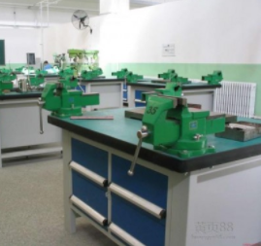
图5 工作台效果

附件6

场地布置及要求
新建化工设备实训室位置在机械工业中心3楼。

1、化工装备实训基地布置示意图如下：
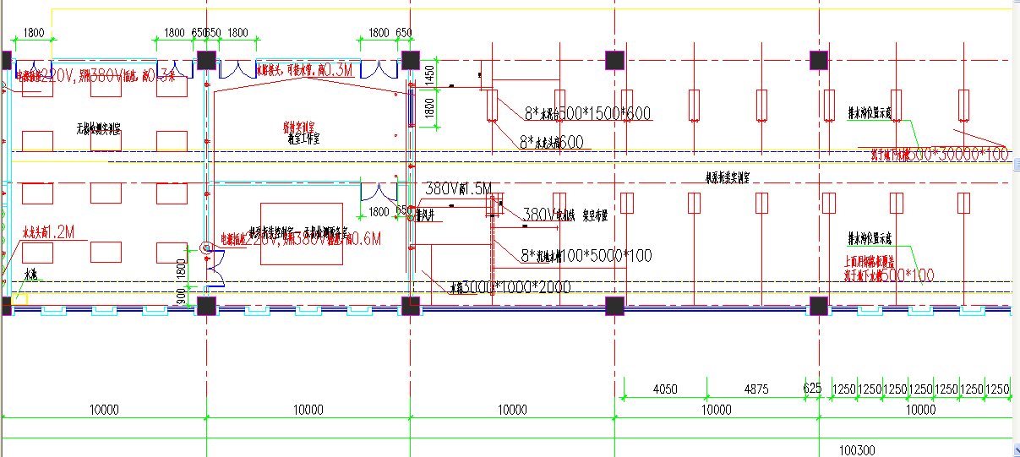
2、装备实训基地配置及文化建设
地下需安装水槽，上面用钢板覆盖，机泵拆装区每隔3300mm安装泵，需预留基础（1000×800×100）。建议顶灯用led、暖白光源。 进门口墙内壁挂《实训室管理制度》，其它墙面布不少于10幅挂图及适当的标语。挂图内容为机泵拆装、换热器拆装、压缩机拆装流程及注意事项，学生实训守则，实训室安全卫生制度等。

